Воспитатель: Арнгольд Т.В

Консультация для родителей
«Грипп. Симптомы данного заболевания. Меры профилактики»

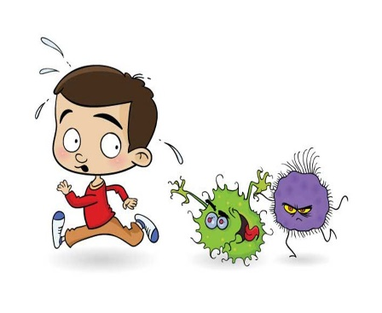
Острые респираторные вирусные инфекции – наиболее частые заболевания у детей и иметь представление о них очень важно для родителей. При этих заболеваниях поражаются органы дыхания, поэтому они и называются респираторными.
Виновниками острых респираторных вирусных инфекций могут стать более трехсот разновидностей вирусов и бактерий. Наиболее часто причиной заболеваний являются вирусы гриппа, парагриппа, аденовирусы, риновирусы, респираторно-синцитиальные вирусы. Наиболее часто «простудные» заболевания отмечаются у детей со сниженным или ослабленным иммунитетом, а также у имеющих многочисленные контакты в детских дошкольных учреждениях и школах.
Каковы симптомы заболевания?
Симптомы гриппа: повышенная температура, кашель, боль в горле, ломота в теле, головная боль, озноб и усталость, изредка - рвота и понос.
Особенности течения гриппа:
  - У взрослых болезнь, как правило, начинается внезапно с резкого повышения температуры, головной боли, мышечных и суставных болей.
  - У детей грипп протекает по-разному: одни становятся вялыми, много спят, другие - беспокойными, раздражительными, температура повышается до 37 - 38 градусов, отмечается затрудненное дыхание.
  - У детей до 5 лет вероятность развития тяжелого заболевания, в том числе пневмонии, выше, чем у детей старшего возраста.
Вирус гриппа заразен!
Известно, что больной гриппом может быть заразным, начиная с 1 дня до появления первых симптомов заболевания и до 7 дней после начала заболевания.
Ни в коем случае не лечите ребенка самостоятельно!
Грипп – серьезное заболевание, и только врач может назначить необходимое лечение, указать правильную дозировку и продолжительность приема лекарства.
Чтобы воспрепятствовать распространению вируса гриппа, необходимо:
- Сделать прививку против гриппа, так как вакцина является наиболее эффективным средством профилактики;
- Проводить влажную уборку помещений с применением дезинфицирующих средств;
- Регулярно проветривать помещение;
- Научить детей часто мыть руки с мылом в течение 20 секунд. Родители тоже должны выполнять эту процедуру, что послужит хорошим примером для детей;
- Научить детей кашлять и чихать в салфетку или руку. Родители тоже должны выполнять эту процедуру, что послужит хорошим примером для детей. Научить детей не подходить к больным ближе, чем на полтора два метра;
- Заболевшие дети должны оставаться дома (не посещать дошкольные и образовательные учреждения);
- Воздержаться от посещения мест скопления людей.
Соблюдайте правила борьбы с вирусом гриппа, требуйте выполнения их окружающими.

БЕРЕГИТЕ СЕБЯ И СВОИХ БЛИЗКИХ!!!
БУДЬТЕ ЗДОРОВЫ!!!
